Перечень земельных участков в целях их предоставления гражданам, имеющим право на предоставление земельных
участков в собственность бесплатно на территории Большееланского сельского поселения
Усольского муниципального района Иркутской области
№ | Местоположение (адрес) | Площадь, кв.м. | Территориальная зона | Вид разрешенного использования | Категория земель | Координаты земельного участка (X, Y), кадастровый номер | Информация об обеспеченности земельного участка сетями инженерно-технического обеспечения, электрическими сетями
1 | Российская Федерация, Иркутская область, Усольский муниципальный район, Большееланское сельское поселение,  д.Архиереевка, ул.Калиновская, з/у 25 | 2000 | Жилые зоны (Ж- 1) | Для индивидуального жилищного строительства | Земли населенных пунктов | X Y  403378,25 3290566,33  403367,02 3290513,10  403402,49 3290505,20  403414,30 3290558,89  403378,25 3290566,33 | Сети инженерно-технического обеспечения (тепло-, газо-, водоснабжения и водоотведения) отсутствуют. Подключение к электрическим  сетям осуществляется в соответствии с Правилами технологического присоединения энергопринимающих устройств потребителей электрической энергии, объектов по производству электрической энергии, а также объектов электросетевого хозяйства, принадлежащих сетевым организациям и иным лицам, к электрическим сетям, утвержденными постановлением Правительства Российской Федерации от 27 декабря 2004 года № 861
2 | Российская Федерация, Иркутская область, Усольский муниципальный район, Большееланское сельское поселение, д.Большежилкина, ул. Дружбы, з/у 13 | 1410 | Жилые зоны (Ж- 1) | Для индивидуального жилищного строительства | Земли населенных пунктов | X Y  413065,19 3286848,00  413014,70 3286843,12  413017,37 3286818,58  413065,19 3286815,20  413065,19 3286848,00
3 | Российская Федерация, Иркутская область, Усольский муниципальный район, Большееланское сельское поселение, д.Большежилкина, ул. Дружбы, з/у 15 | 1185 | Жилые зоны (Ж- 1) | Для индивидуального жилищного строительства | Земли населенных пунктов | X Y  413017,37 3286818,58  413065,19 3286815,20  413061,98 3286761,59  413019,51 3286789,73  413017,37 3286818,58
4 | Российская Федерация, Иркутская область, Усольский муниципальный район, Большееланское сельское поселение, с. Большая Елань, ул. Декабристов , з/у 10а | 577 | Жилые зоны (Ж- 1) | Для индивидуального жилищного строительства | Земли населенных пунктов | X Y  417049,29 3294004,45  417032,36 3294023,58  417040,97 3294039,08  417065,64 3294023,88  417049,29 3294004,45
5 | Российская Федерация, Иркутская область, Усольский муниципальный район, Большееланское сельское поселение, с. Большая Елань, ул. Декабристов, з/у 128 б | 2000 | Жилые зоны (Ж- 1) | Для индивидуального жилищного строительства | Земли населенных пунктов | X Y  415535,08 3292063,26  415561,70 3292108,52  415518,62 3292119,48  415499,01 3292097,17  415535,08 3292063,26
6 | Российская Федерация, Иркутская область, Усольский муниципальный район, Большееланское сельское поселение, с. Большая Елань, ул. Космонавтов, з/у 9а | 904 | Жилые зоны (Ж- 1) | Для индивидуального жилищного строительства | Земли населенных пунктов | X Y  416159,35 3293644,90  416207,37 3293602,27  416178,08 3293665,92  416159,35 3293644,90
7 | Российская Федерация, Иркутская область, Усольский муниципальный район, Большееланское сельское поселение, с. Большая Елань, ул. Армейская, з/у 1а | 1461 | Жилые зоны (Ж- 1) | Для индивидуального жилищного строительства | Земли населенных пунктов | X Y  414935,49 3292164,04  414899,10 3292191,21  414918,34 3292216,98  414954,73 3292189,82  414935,49 3292164,04
8 | Российская Федерация, Иркутская область, Усольский муниципальный район, Большееланское сельское поселение, с. Большая Елань, ул. Армейская, з/у 1б | 1000 | Жилые зоны (Ж- 1) | Для индивидуального жилищного строительства | Земли населенных пунктов | X Y  414954,73 3292189,82  414968,07 3292208,70  414931,04 3292234,00  414918,34 3292216,98  414954,73 3292189,82
9 | Российская Федерация, Иркутская область, Усольский муниципальный район, Большееланское сельское поселение, с.Большая Елань, ул.Армейская, з/у 2б | 645 | Жилые зоны (Ж- 1) | Для индивидуального жилищного строительства | Земли населенных пунктов | КН 38:16:000071:1751
10 | Российская Федерация, Иркутская область, Усольский муниципальный район, Большееланское сельское поселение, с. Большая Елань, ул. Армейская , з/у 3г | 2000 | Жилые зоны (Ж- 1) | Для индивидуального жилищного строительства | Земли населенных пунктов | X Y  415164,33 3292125,70  415204,66 3292074,59  415240,57 3292102,93  415200,24 3292154,04  415164,33 3292125,70
11 | Российская Федерация, Иркутская область, Усольский муниципальный район, Большееланское сельское поселение, с. Большая Елань, ул. Новая, з/у 2в | 1145 | Жилые зоны (Ж- 1) | Для индивидуального жилищного строительства | Земли населенных пунктов | X Y  415503,40 3292593,11  415537,76 3292587,96  415532,96 3292555,92  415497,52 3292561,09  415503,40 3292593,11
12 | Российская Федерация, Иркутская область, Усольский муниципальный район, Большееланское сельское поселение, с. Большая Елань, ул. Паргачева , з/у 5в | 1500 | Жилые зоны (Ж- 1) | Для индивидуального жилищного строительства | Земли населенных пунктов | X Y  415798,66 3293227,53  415757,54 3293255,97  415774,57 3293280,64  415815,73 3293252  415798,66 3293227,53
13 | Российская Федерация, Иркутская область, Усольский муниципальный район, Большееланское сельское поселение, с. Большая Елань, ул. Паргачева , з/у 5г | 2000 | Жилые зоны (Ж- 1) | Для индивидуального жилищного строительства | Земли населенных пунктов | X Y  415732,31 3293130,73  415707,11 3293145,53  415688,92 3293088,18  415732,31 3293074,41  415732,31 3293130,73
14 | Российская Федерация, Иркутская область, Усольский муниципальный район, Большееланское сельское поселение, с. Большая Елань, ул. Паргачева , з/у 5д | 2000 | Жилые зоны (Ж- 1) | Для индивидуального жилищного строительства | Земли населенных пунктов | X Y  415747,07 3293025,47  415698,99 3293025,76  415701,96 3293090,02  415750,04 3293087,73  415747,07 3293025,47
15 | Российская Федерация, Иркутская область, Усольский муниципальный район, Большееланское сельское поселение, с. Большая Елань, ул. Трактовая, з/у 2 | 1090 | Жилые зоны (Ж- 1) | Для индивидуального жилищного строительства | Земли населенных пунктов | X Y  415472,84 3291615,19  415509,34 3291581,79  415508,30 3291579,39  415491,36 3291567,39  415457,78 3291598,73  415472,84 3291615,19
16 | Российская Федерация, Иркутская область, Усольский муниципальный район, Большееланское сельское поселение, с. Большая Елань, ул. Веселая, з/у 1а | 1501 | Жилые зоны (Ж- 1) | Для индивидуального жилищного строительства | Земли населенных пунктов | X Y  416209,29 3294045,33  416247,07 3294012,62  416266,73 3294035,32  416228,95 3294068,03  416209,29 3294045,33
17 | Российская Федерация, Иркутская область, Усольский муниципальный район, Большееланское сельское поселение, с. Большая Елань, ул. Веселая, з/у 9 | 1500 | Жилые зоны (Ж- 1) | Для индивидуального жилищного строительства | Земли населенных пунктов | X Y  416111,07 3293931,96  416148,87 3293899,23  416168,51 3293921,91  416130,71 3293954,64  416111,07 3293931,96
18 | Российская Федерация, Иркутская область, Усольский муниципальный район, Большееланское сельское поселение, с. Большая Елань, ул. Веселая, з/у 17 | 1927 | Жилые зоны (Ж- 1) | Для индивидуального жилищного строительства | Земли населенных пунктов | X Y  416051,48 3293758,22  416000,93 3293798,89  415981,99 3293776,15  416032,93 3293735,16  416051,48 3293758,22
19 | Российская Федерация, Иркутская область, Усольский муниципальный район, Большееланское сельское поселение, с. Большая Елань, ул. Веселая, з/у 19 | 1942 | Жилые зоны (Ж- 1) | Для индивидуального жилищного строительства | Земли населенных пунктов | X Y  416032,93 3293735,16  415981,99 3293776,15  415963,06 3293753,41  416014,38 3293712,11  416032,93 3293735,16
20 | Российская Федерация, Иркутская область, Усольский муниципальный район, Большееланское сельское поселение, с. Большая Елань, ул. Веселая, з/у 21 | 1957 | Жилые зоны (Ж- 1) | Для индивидуального жилищного строительства | Земли населенных пунктов | X Y  416014,38 3293712,11  415963,06 3293753,41  415944,12 3293730,66  415995,83 3293689,06  416014,38 3293712,11
21 | Российская Федерация, Иркутская область, Усольский муниципальный район, Большееланское сельское поселение, с. Большая Елань, ул. 1-я Восточная , з/у 16 | 2000 | Жилые зоны (Ж- 1) | Для индивидуального жилищного строительства | Земли населенных пунктов | X Y  416114,75 3293707,31  416055,71 3293754,71  416037,60 3293731,40  416095,81 3293684,56  416114,75 3293707,31
22 | Российская Федерация, Иркутская область, Усольский муниципальный район, Большееланское сельское поселение, с. Большая Елань, ул. Солнечная , з/у 33а | 1796 | Жилые зоны (Ж- 1) | Для индивидуального жилищного строительства | Земли населенных пунктов | X Y  416699,51 3294072,24  416704,05 3294078,07  416713,22 3294092,62  416744,67 3294072,68  416755,33 3294069,59  416757,74 3294067,94  416760,07 3294066,55  416765,70 3294075,57  416741,52 3294091,76  416702,54 3294123,08  416681,57 3294096,98  416699,51 3294072,24
23 | Российская Федерация, Иркутская область, Усольский муниципальный район, Большееланское сельское поселение, с. Большая Елань, ул. Первомайская, з/у 1в | 1233 | Жилые зоны (Ж- 1) | Для индивидуального жилищного строительства | Земли населенных пунктов | X Y  414931,04 3292234,00  414968,07 3292208,70  414983,27 3292230,95  414948,26 3292257,07  414931,04 3292234,00
24 | Российская Федерация, Иркутская область, Усольский муниципальный район, Большееланское сельское поселение, с. Большая Елань, ул. Октябрьская, з/у 1в | 894 | Жилые зоны (Ж- 1) | Для индивидуального жилищного строительства | Земли населенных пунктов | X Y  415282,53 3292922,86  415310,09 3292914,01  415322,76 3292942,76  415294,91 3292950,97  415282,53 3292922,86
25 | Иркутская область, Усольский район, с.Большая Елань, ул.Картагонская, 17 | 2000 | Жилые зоны (Ж- 1) | Для индивидуального жилищного строительства | Земли населенных пунктов | КН 38:16:000072:1318
26 | Российская Федерация, Иркутская область, Усольский муниципальный район, Большееланское сельское поселение, с.Большая Елань, ул.Нагорная, з/у 8б, 8в | 1000  1000 | Жилые зоны (Ж- 1) | Для индивидуального жилищного строительства | Земли населенных пунктов | КН 38:16:000071:1743  КН 38:16:000071:1749
27 | Российская Федерация, Иркутская область, Усольский муниципальный район, Большееланское сельское поселение, с.Большая Елань, ул.Первомайская, з/у 7 | 1000 | Жилые зоны (Ж- 1) | Для индивидуального жилищного строительства | Земли населенных пунктов | X Y  414812,43 3292054,88  414848,20 3292035,83  414834,21 3292015,16  414800,09 3292031,71  414812,43 3292054,88
28 | Российская Федерация, Иркутская область, Усольский муниципальный район, Большееланское сельское поселение, с.Большая Елань, ул.Первомайская, з/у 8 | 1100 | Жилые зоны (Ж- 1) | Для индивидуального жилищного строительства | Земли населенных пунктов | КН 38:16:000071:1748
29 | Российская Федерация, Иркутская область, Усольский муниципальный район, Большееланское сельское поселение, д. Архиереевка, ул.2-я Лесная, з/у 20а | 1000 | Жилые зоны (Ж- 1) | Для индивидуального жилищного строительства | Земли населенных пунктов | X Y  403145,18 3288676,95  403104,06 3288686,17  403098,13 3288663,59  403139,23 3288653,63  403145,18 3288676,95
30 | Российская Федерация, Иркутская область, Усольский муниципальный район, Большееланское сельское поселение, д. Архиереевка, ул. Степная, з/у 15 | 1500 | Жилые зоны (Ж- 1) | Для индивидуального жилищного строительства | Земли населенных пунктов | X Y  403283,35 3289391,56  403261,05 3289366,22  403243,59 3289342,92  403224,85 3289359,42  403265,29 3289407,45  403283,35 3289391,56
31 | Российская Федерация, Иркутская область, Усольский муниципальный район, Большееланское сельское поселение, д. Архиереевка, пер. Николин, з/у 4 | 1492 | Жилые зоны (Ж- 1) | Для индивидуального жилищного строительства | Земли населенных пунктов | X Y  402960,95 3288414,79  403017,89 3288402,23  403024,34 3288426,84  402998,81 3288432,42  402966,35 3288439,51  402960,95 3288414,79
32 | Российская Федерация, Иркутская область, Усольский муниципальный район, Большееланское сельское поселение, с. Целоты, ул. Полевая, з/у 2а | 2000 | Жилые зоны (Ж- 1) | Для индивидуального жилищного строительства | Земли населенных пунктов | X Y  405321,650 3285144,820  4058317,650 3285162,060  405311,800 3285202,160  405310,680 3285211,720  405310,270 3285215,330  405263,820 3285201,790  405288,090 3285131,520  405310,530 3285140,650  405321,650 3285144,820
33 | Российская Федерация, Иркутская область, Усольский муниципальный район, Большееланское сельское поселение, д. Большежилкина, ул. Береговая, з/у 26б | 2000 | Жилые зоны (Ж- 1) | Для индивидуального жилищного строительства | Земли населенных пунктов | X Y  412371,55 3287242,55  412404,51 3287269,48  412414,78 3287256,45  412444,56 3287272,51  414478,16 3287289,91  412466,90 3287315,40  412431,93 3287296,76  412418,41 3287287,77  412392,97 3287270,91  412374,95 3287255,59  412372,58 3287253,33  412368,01 3287249,32  412367,61 3287248,71  412371,55 3287242,55
34 | Российская Федерация, Иркутская область, Усольский муниципальный район, Большееланское сельское поселение, д. Большежилкина, ул. Береговая, з/у 26в | 2000 | Жилые зоны (Ж- 1) | Для индивидуального жилищного строительства | Земли населенных пунктов | X Y  412466,90 3287315,40  412454,32 3287343,93  412453,33 3287359,09  412411,85 3287357,14  412418,59 3287337,85  412431,92 3287296,74  412466,90 3287315,40
35 | Российская Федерация, Иркутская область, Усольский муниципальный район, Большееланское сельское поселение, д. Большежилкина, ул. Первомайская, з/у 1 | 1500 | Жилые зоны (Ж- 1) | Для индивидуального жилищного строительства | Земли населенных пунктов | X Y  414883,28 3292085,08  414900,71 3292110,21  414854,46 3292133,88  414840,66 3292107,82  414883,28 3292085,08
36 | Российская Федерация, Иркутская область, Усольский муниципальный район, Большееланское сельское поселение, д.Большежилкина, ул.Полевая, з/у 30 | 1169 | Жилые зоны (Ж- 1) | Для индивидуального жилищного строительства | Земли населенных пунктов | КН 38:16:000070:1270
37 | Российская Федерация, Иркутская область, Усольский муниципальный район, Большееланское сельское поселение, д.Большежилкина, ул.Луговая, з/у 23 | 1300 | Жилые зоны (Ж- 1) | Для индивидуального жилищного строительства | Земли населенных пунктов | КН 38:16:000070:1271
38 | Российская Федерация, Иркутская область, Усольский муниципальный район, Большееланское сельское поселение, д.Большежилкина, пер.Жилкинский, з/у 2, 6 | 1149  1137 | Жилые зоны (Ж- 1) | Для индивидуального жилищного строительства | Земли населенных пунктов | КН 38:16:000070:1266  КН 38:16:000070:1268

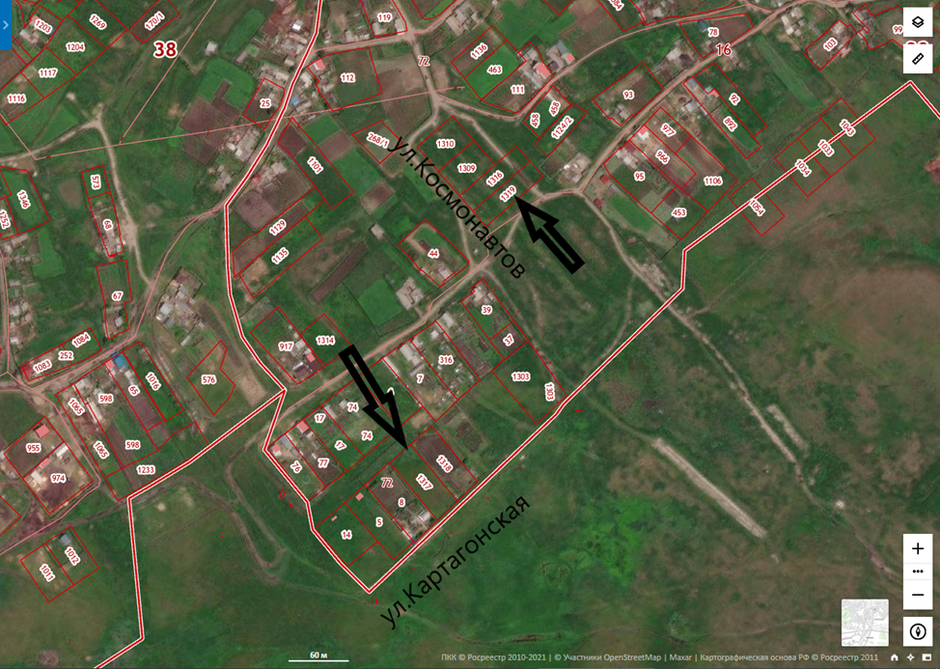
С.Большая Елань, ул.Картагонская, 17

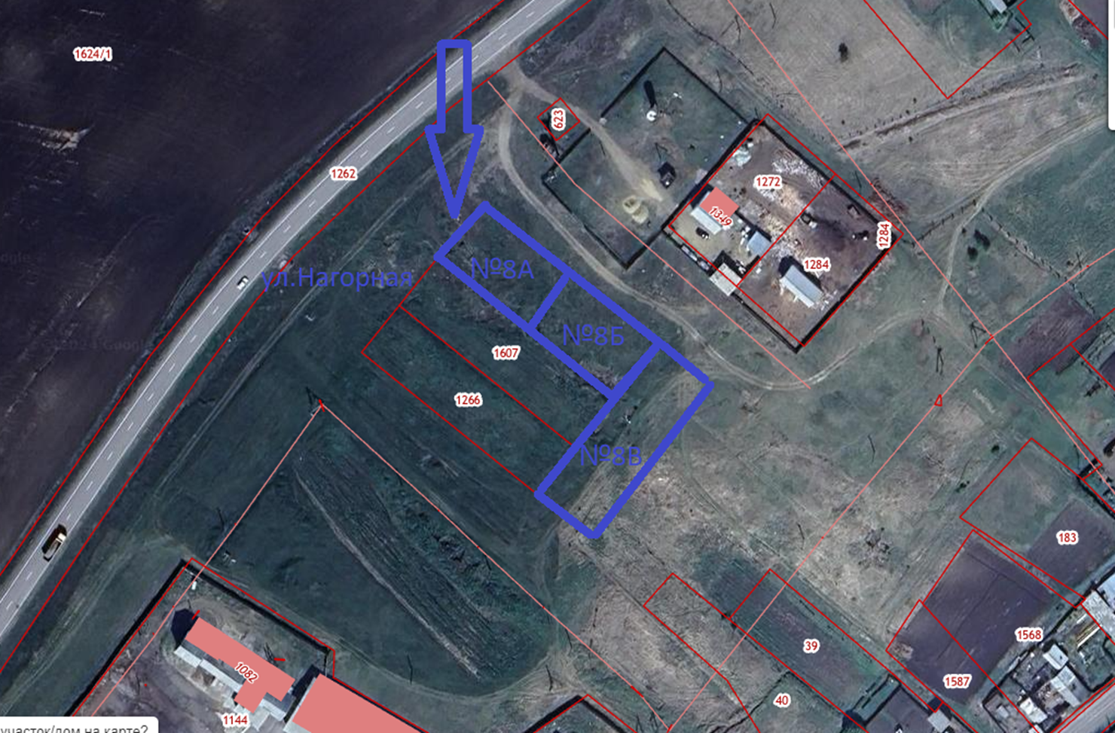
С.Большая Елань, ул.Нагорная, 8Б, 8В

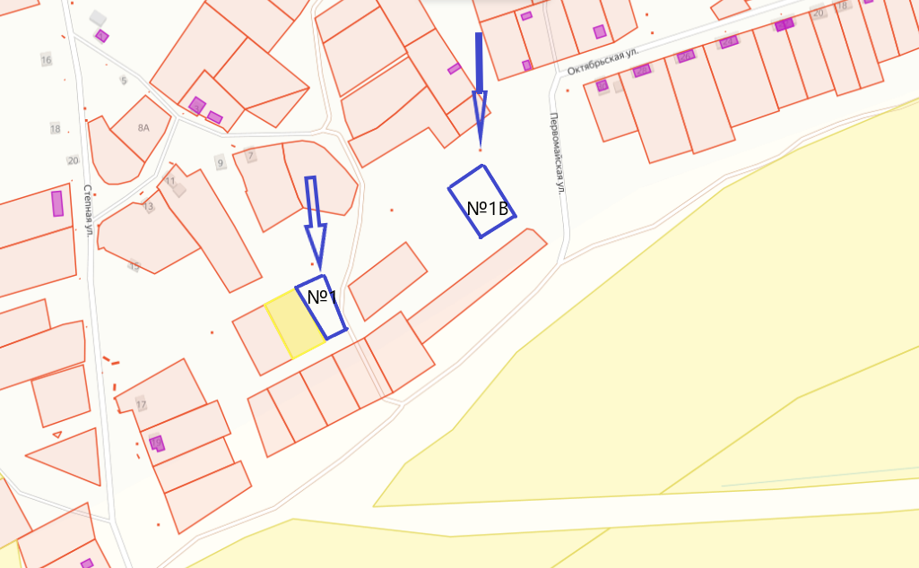
С.Большая Елань, ул.Первомайская, 1, 1В
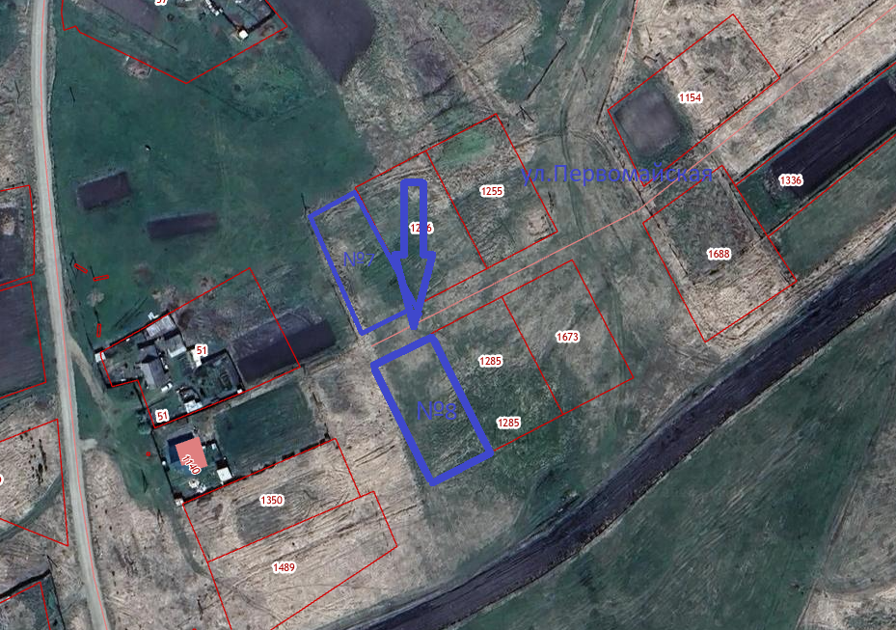
С.Большая Елань, ул.Первомайская, 7, 8

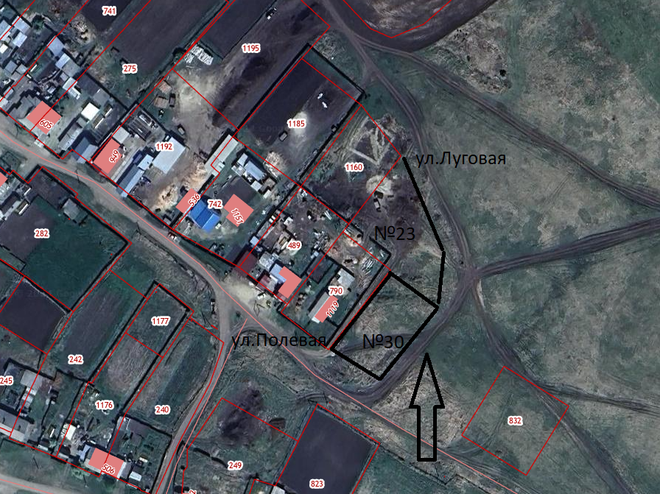
Д.Большежилкина, ул.Полевая, 30; ул.Луговая, 23
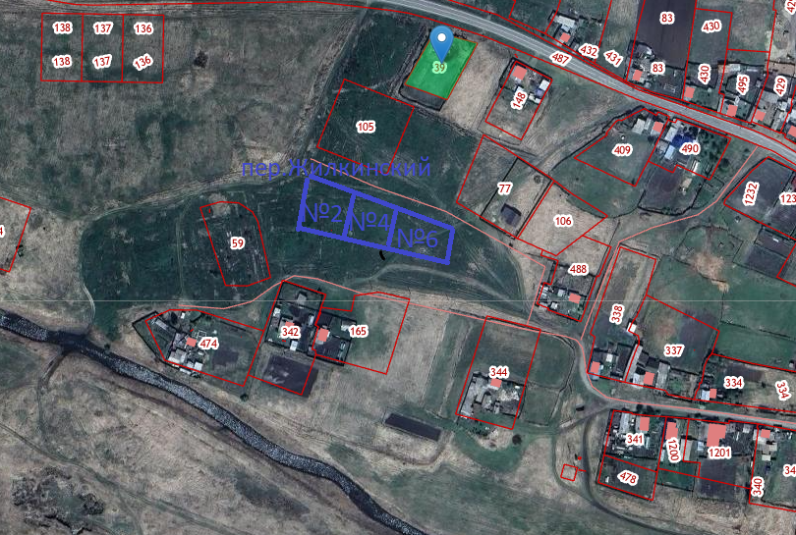
д.Большежилкина, пер.Жилкинский, 2, 6

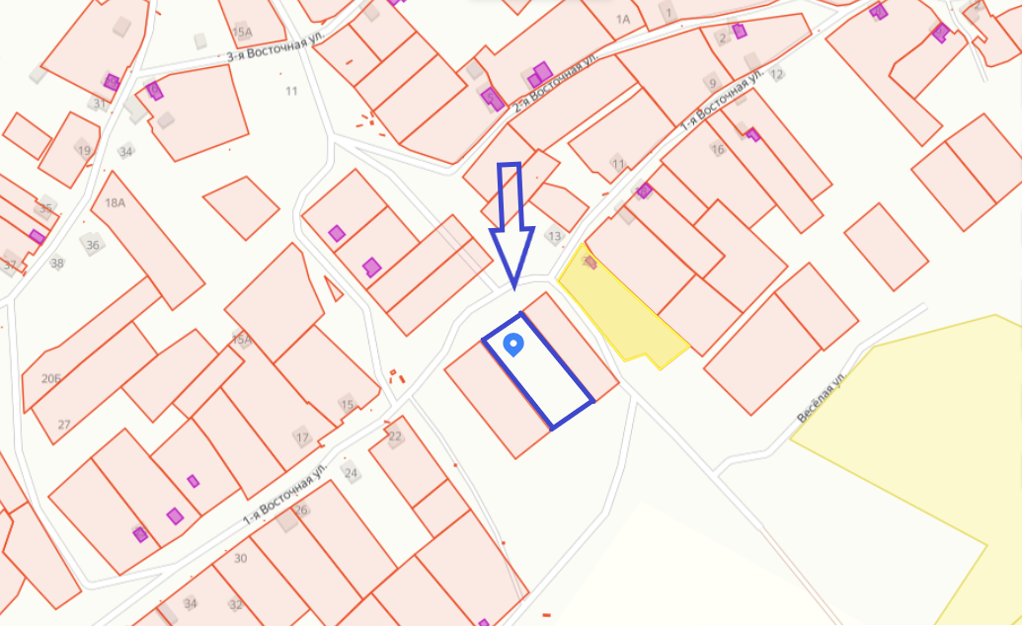
с.Большая Елань, ул.1-я Восточная, 16
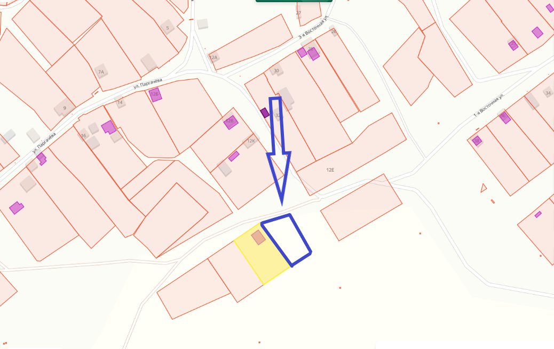
С.Большая Елань, Паргачева, 5в

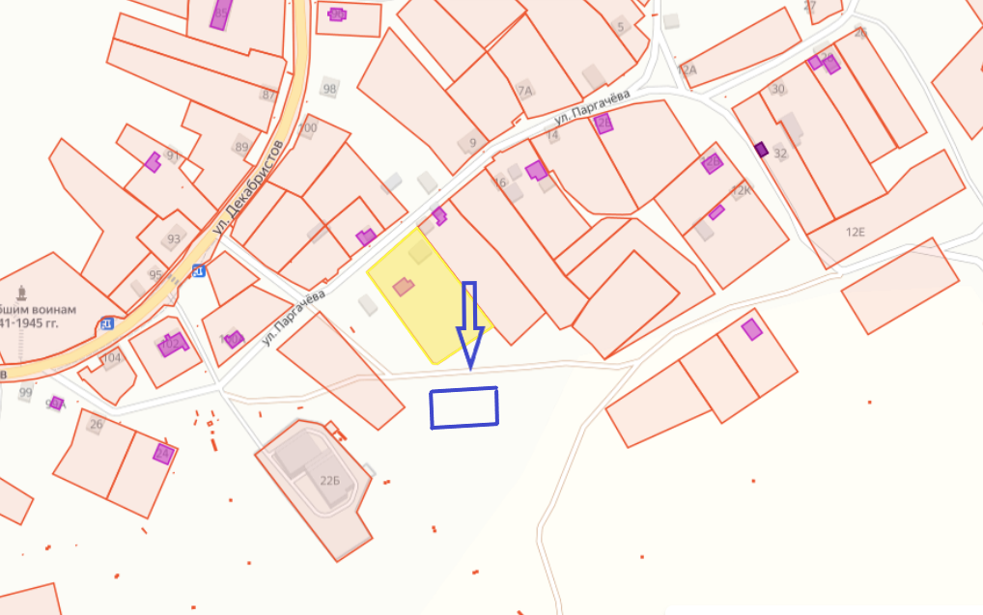
С.Большая Елань, ул.Паргачева, 5д
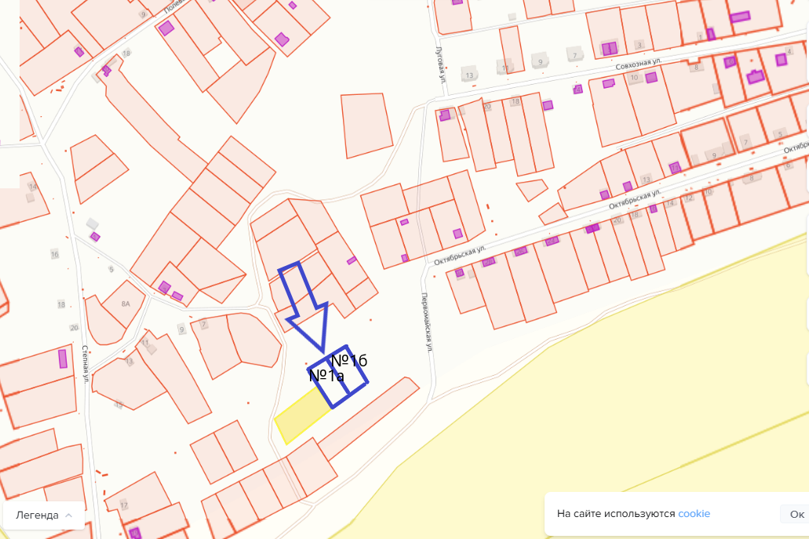
С.Большая Елань, ул.Армейская, 1а, 1б

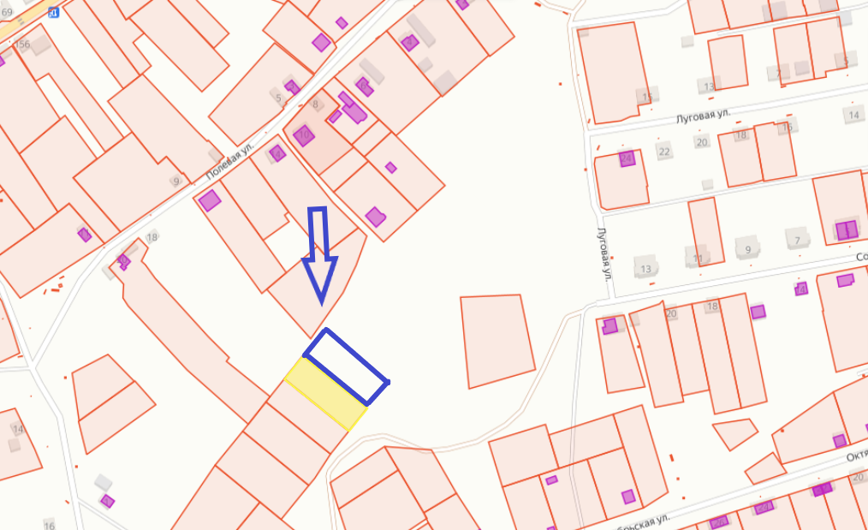
С.Большая Елань, ул. Армейская, 3г

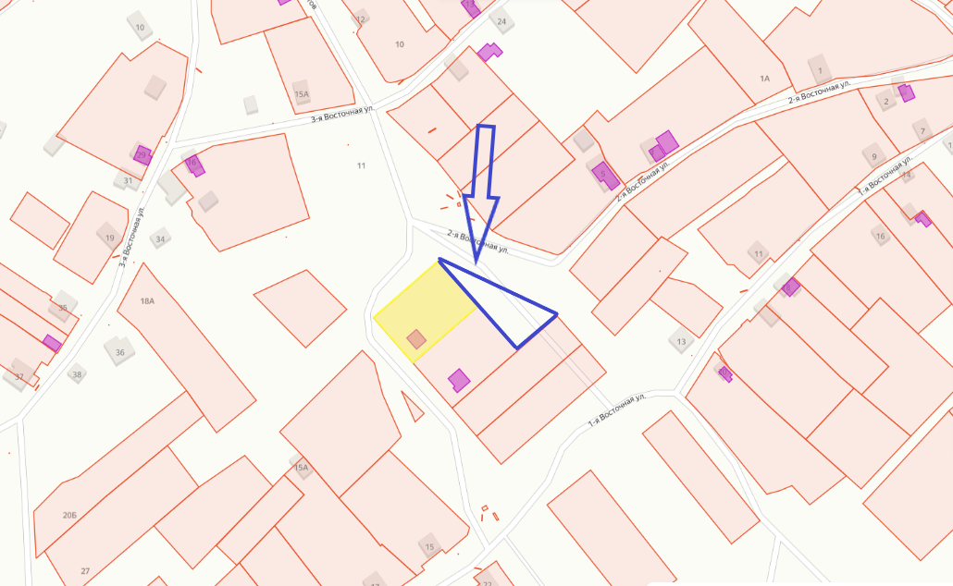
С.Большая Елань, ул.Космонавтов, 9а

с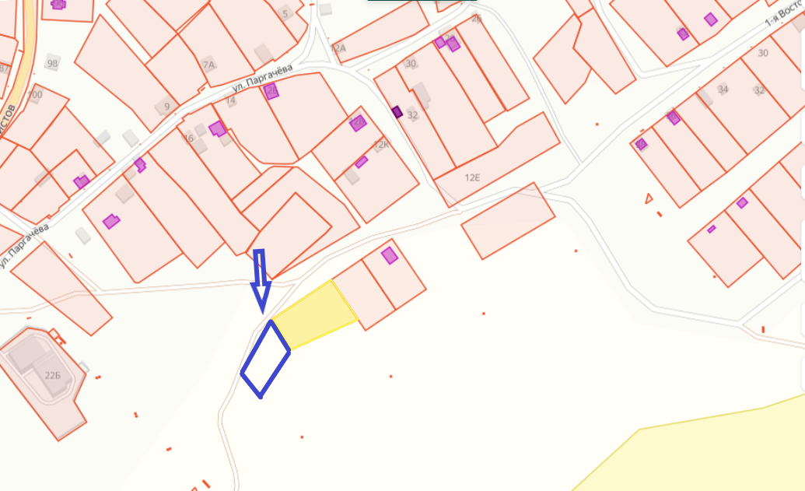с.Большая елань, ул.Паргачева, 5г
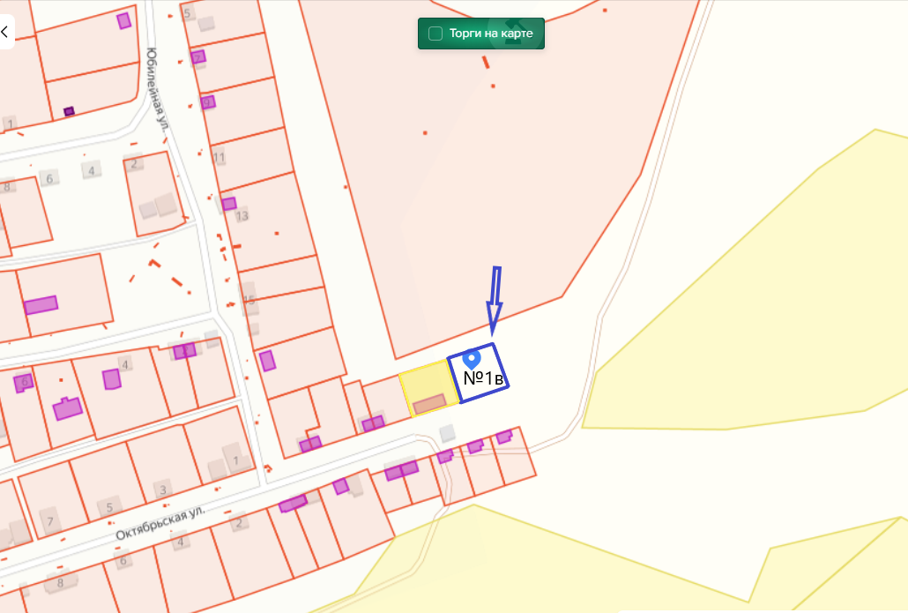
С.Большая Елань, ул.Октябрьская, 1в

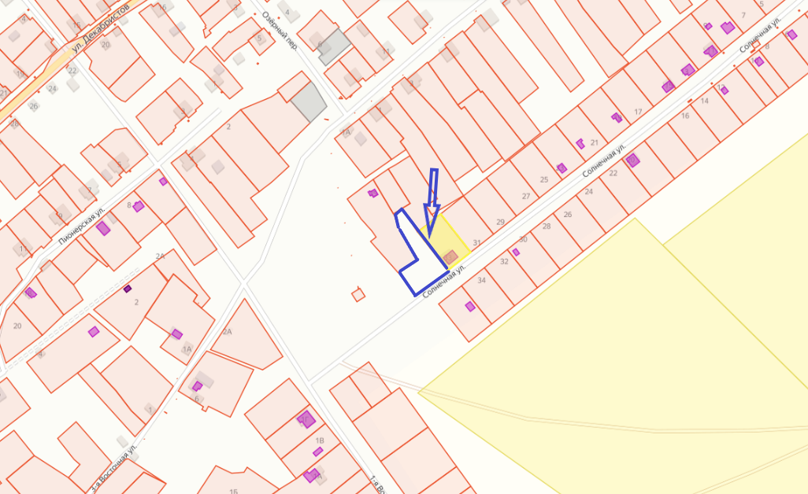
С.Большая Елань, ул.Солнечная, 33а

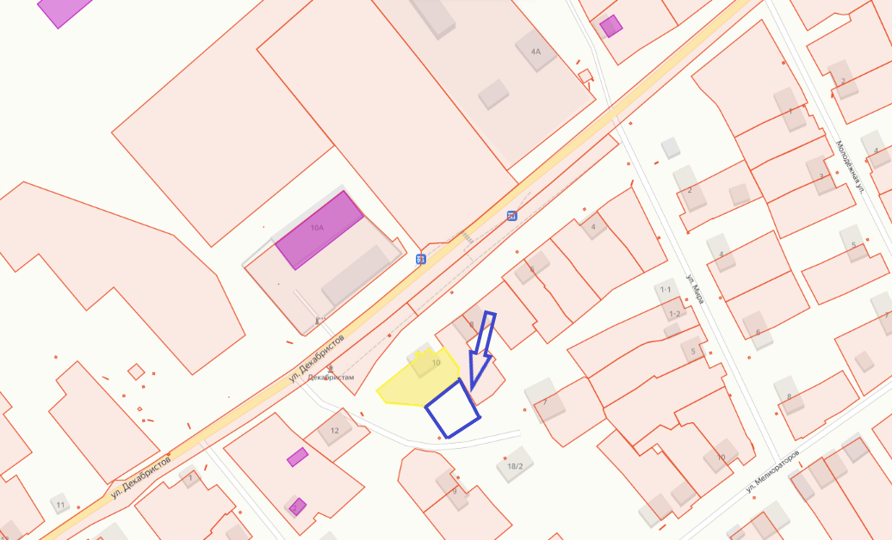
С.Большая Елань, ул.Декабристов, 10а

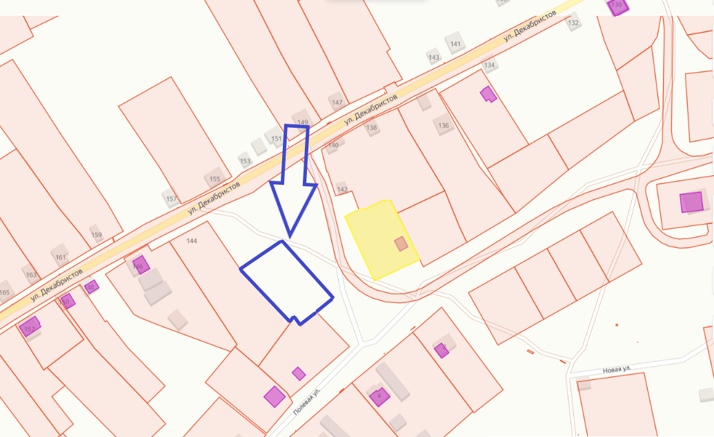
С.Большая Елань, ул.Декабристов, 128б

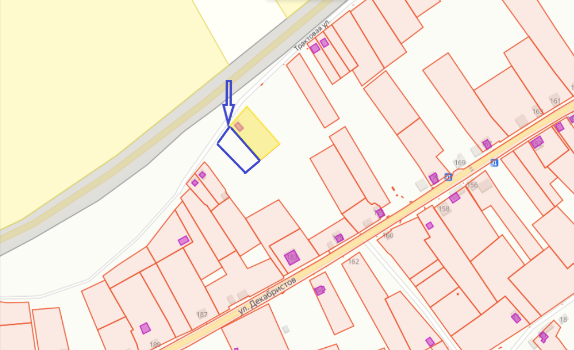
С.Большая Елань, ул.Трактовая, 2

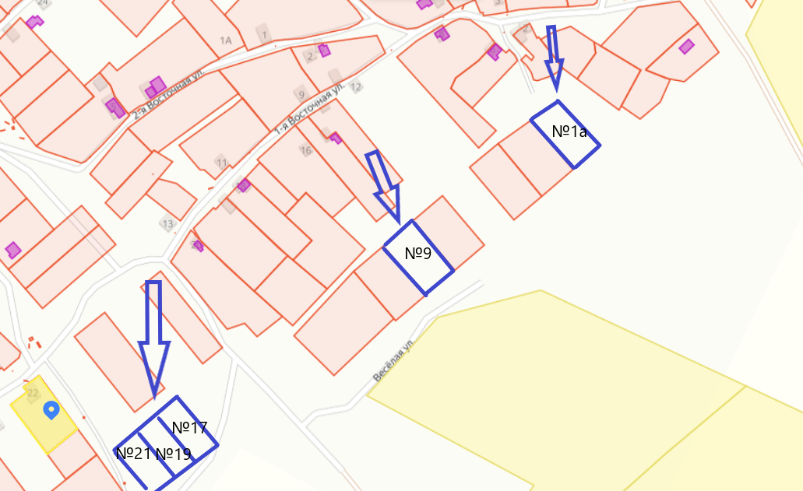
С.Большая Елань, ул.Веселая, 1а, 9, 17, 19, 21

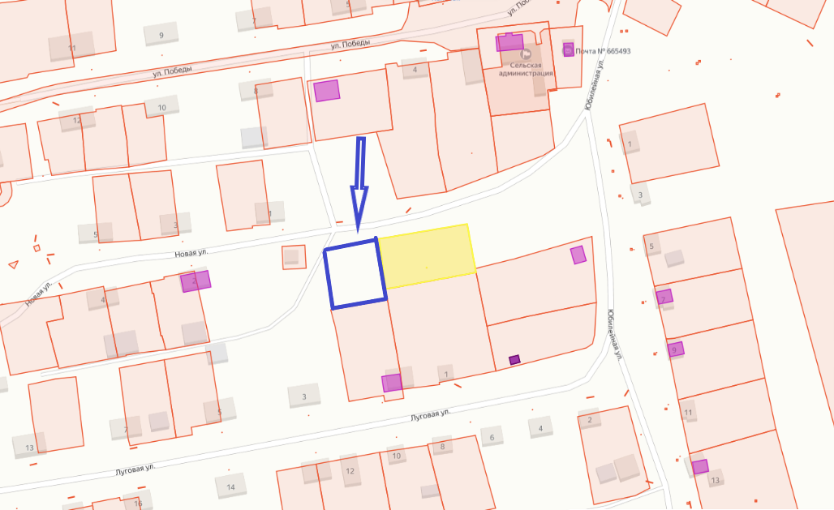
С.Большая Елань, ул.Новая, 2в
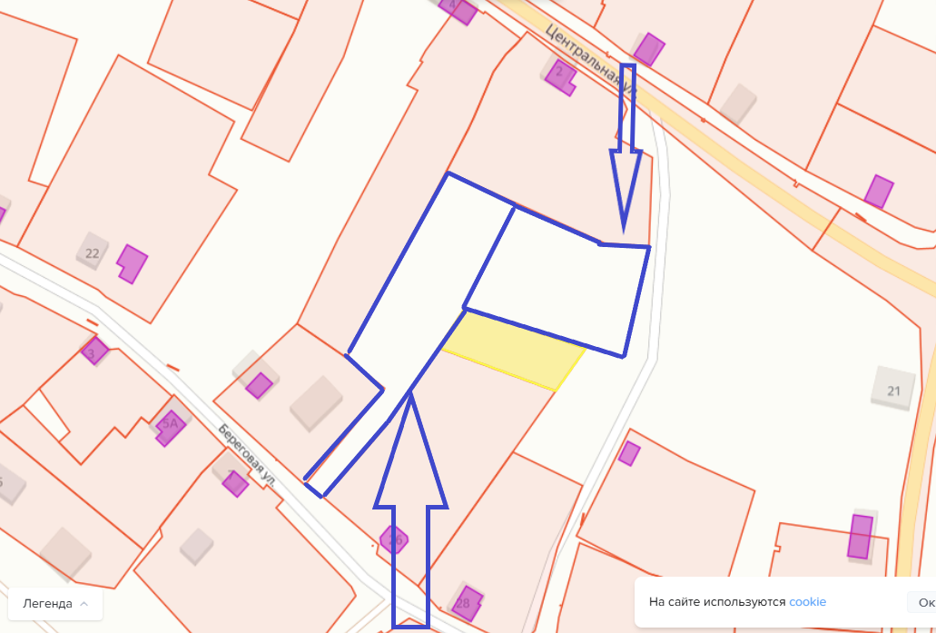
Д.Большежилкина, ул.Береговая, 26б, 26в
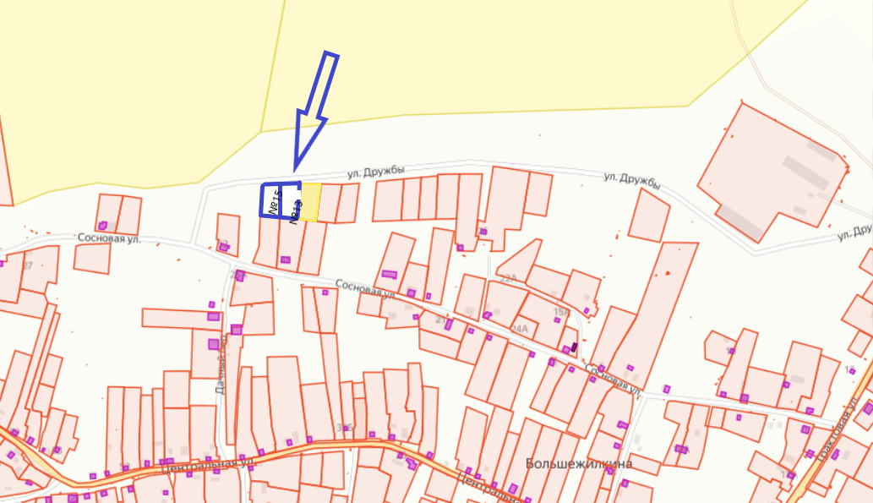

Д.Большежилкина, ул.Дружбы, 13, 15

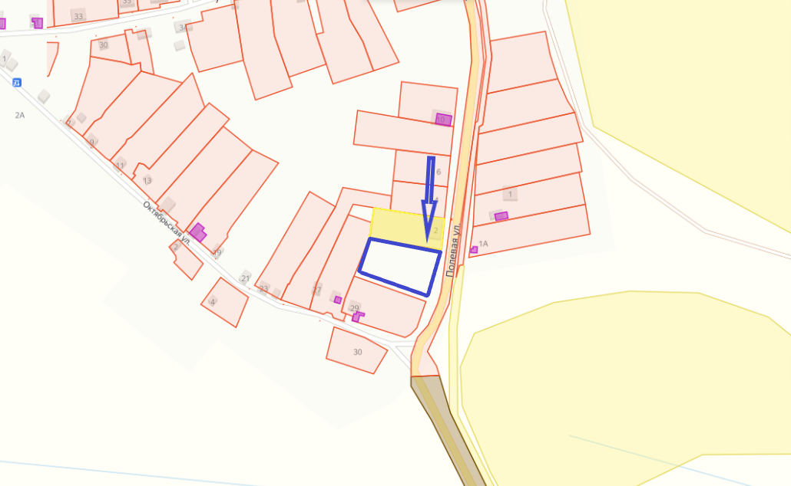
С.Целоты, ул.Полевая, 2а

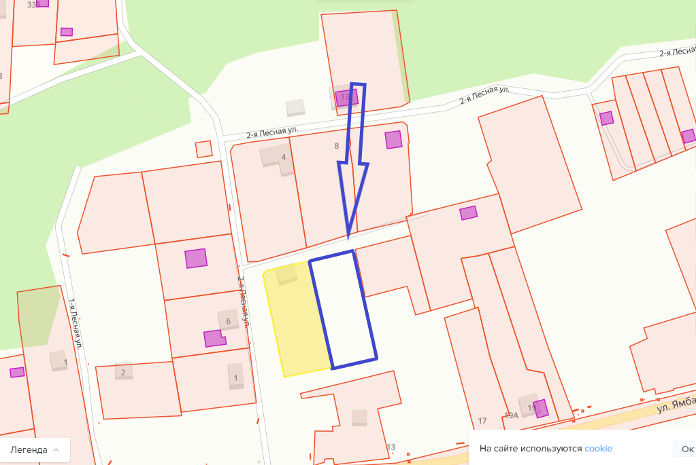
Д.Архиереевка, пер.Николин, 4
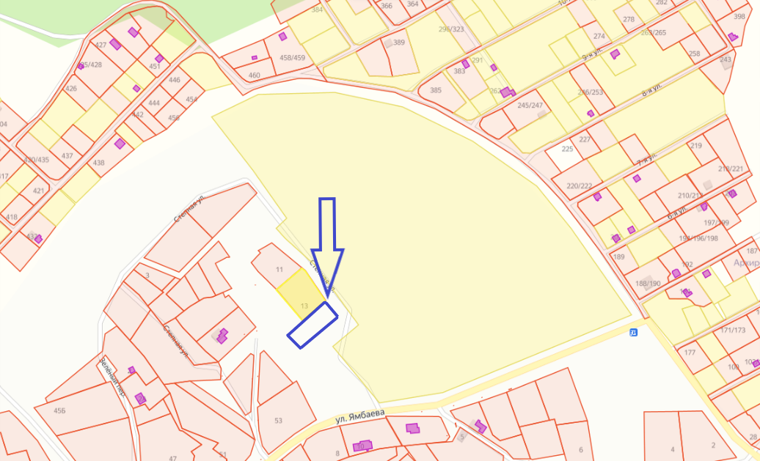
Д.Архиереевка, ул.Степная, 15

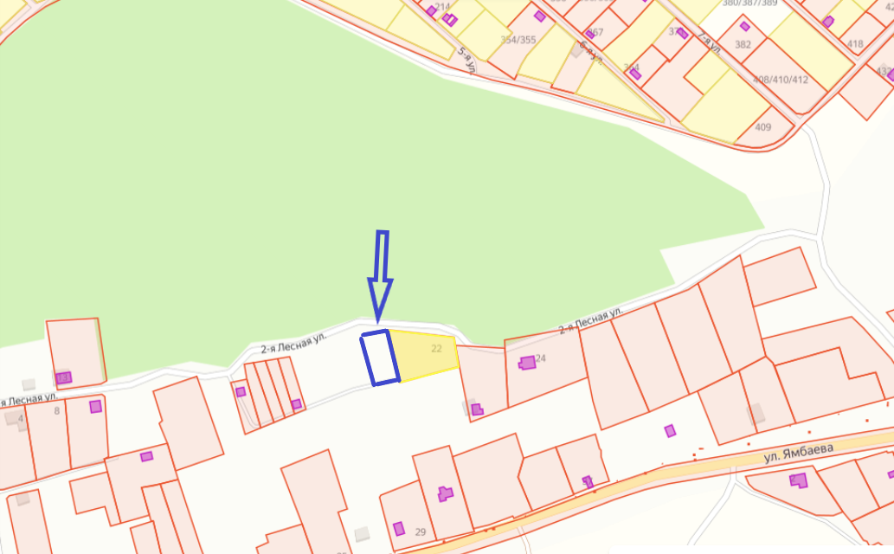
Д.Архиереевка ул.Лесная 20а

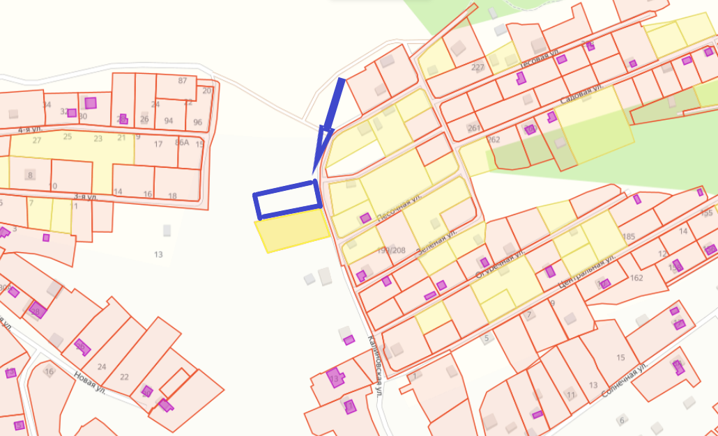
Д.Архиереевка ул.Калиновская, 25

